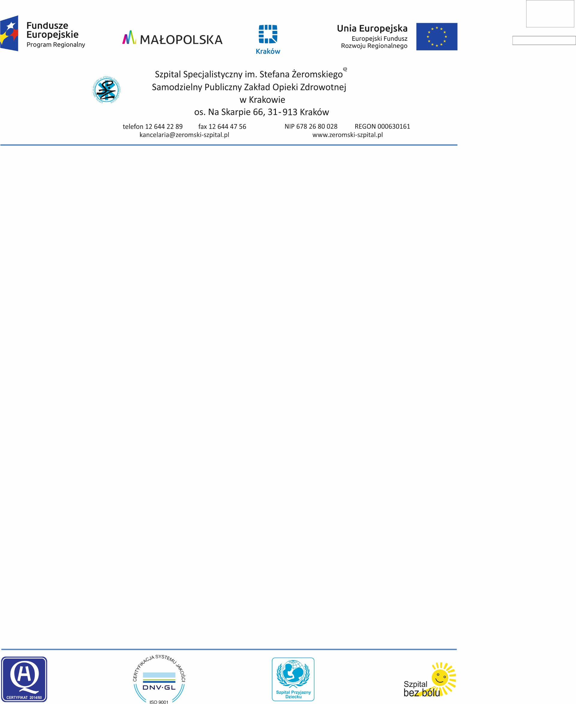

Kraków dnia: 2021-07-07
Pismo:SZP.271. 476/10/2021

OGŁOSZENIE
o wyborze najkorzystniejszej oferty
Dotyczy: | postępowania o udzielenie zamówienia publicznego, prowadzonego w trybie przetarg nieograniczony na ”Wykonanie robót budowlanych polegających na wymianie centrali wentylacyjnej nawiewnej i wywiewnej dla potrzeb sal operacyjnych nr 1, nr 2 i nr 3 Centralnego Bloku Operacyjnego oraz sali wybudzeń w Pawilonie C” – znak sprawy ZP/10/2021.
Zamawiający, Szpital Specjalistyczny im. Stefana Żeromskiego SP ZOZ w Krakowie Sekcja Zamówień Publicznych, działając na podstawie art. 253 ust. 1 pkt. 1 i ust. 2 ustawy z dnia 11 września 2019r. Prawo zamówień publicznych (Dz.U. poz. 2019 ze zm.), zwanej dalej „ustawą Pzp”, informuje, że w toczącym się postępowaniu o udzielenie zamówienia publicznego, jako najkorzystniejsza wybrana została oferta:
Konsorcjum firm:
- Firma Usługowo-Handlowa „AKOTERM” Andrzej Piechnik Bellerta 11A
30-437 Kraków (Lider konsorcjum)
- Przesiębiorstwo Budowlane "MEGABUD" Urszula Soczówka
Friedleina 6
30-009 Kraków (Partner konsorcjum)
- Przedsiębiorstwo Robót Ogólnobudowlanych „PRO-7” Marian Kordecki
Strażacka 41
30-737 Kraków (Partner konsorcjum)
- Przedsiębiorstwo Budowlano-Informatyczne „BUD-KOMP” Mateusz Soczówka
Friedleina 4-6
30-009 Kraków (Partner konsorcjum)
Na wykonanie robót budowlanych polegających na wymianie centrali wentylacyjnej nawiewnej i wywiewnej dla potrzeb sal operacyjnych nr 1, nr 2 i nr 3 Centralnego Bloku Operacyjnego oraz sali wybudzeń w Pawilonie C za cenę brutto 778 590.00 zł.
Uzasadnienie wyboru:
Oferta spełnia warunki zawarte w SWZ, w ustawie Prawo zamówień publicznych z dnia 11 września 2019 r. (tekst jednolity Dz. U. z 2019 r. poz. 2019 ze zm. ) oraz jest najkorzystniejsza w kryteriach określonych w SWZ.

Punktacja przyznana ofertom w poszczególnych kryteriach oceny ofert wraz z łączną liczbą punktów:
Nr oferty | Nazwa i adres wykonawcy | cena | wydłużenie terminu gwarancji na centrale wentylacyjne | czas naprawy | Łączna liczba punktów
1 | Konsorcjum firm:  - Firma Usługowo-Handlowa „AKOTERM” Andrzej Piechnik Bellerta 11A  30-437 Kraków (Lider konsorcjum)  - Przesiębiorstwo Budowlane "MEGABUD" Urszula Soczówka  Friedleina 6  30-009 Kraków (Partner konsorcjum)  - Przedsiębiorstwo Robót Ogólnobudowlanych „PRO-7” Marian Kordecki  Strażacka 41  30-737 Kraków (Partner konsorcjum)  - Przedsiębiorstwo Budowlano-Informatyczne „BUD-KOMP” Mateusz Soczówka  Friedleina 4-6  30-009 Kraków (Partner konsorcjum) | 60,00 | 0,00 | 20,00 | 80,00

Informacja o terminie zawarcia umowy: 9.07.2021 r.
Umowa w sprawie zamówienia publicznego, zgodnie z art. 264 ust. 1 ustawy Pzp, zostanie zawarta, z uwzględnieniem art. 577 ustawy Pzp, w terminie nie krótszym niż 10 dni od dnia przesłania niniejszego zawiadomienia o wyborze najkorzystniejszej oferty.
Umowa w sprawie zamówienia publicznego może być zawarta przed upływem terminu, o którym mowa powyżej, jeżeli zachodzą okoliczności wymienione w art. 264 ust. 2 ustawy Pzp.

Zamawiający
Z-ca Dyrektora ds. Lecznictwa
lek.med. Katarzyna Turek-Fornelska

